5.11.2025 /STŘEDA/
POJEDOU DĚTI ZE SLUNÍČKOVÉ A BERUŠKOVÉ TŘÍDY DO KINA NA

SOUBOR POHÁDEK PRO NEJMENŠÍ

PŘÍCHOD DO MŠ - do 7.15 hodin
SVAČINA ZAJIŠTĚNÁ S SEBOU - DĚTI POJEDOU BEZ BATOHŮ.
VSTUPNÉ - 80Kč
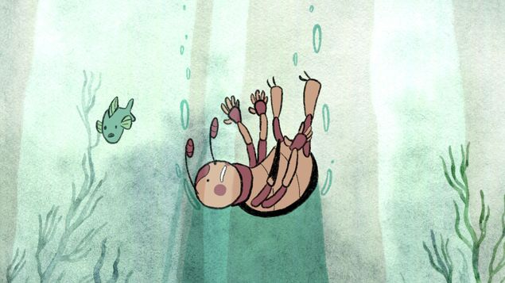
DOPRAVA - CENA PO VYÚČTOVÁNÍ
